**SOKOA**

|  |  |  |  |
| --- | --- | --- | --- |
| **Compétences communes (vadémécum)** | **Baccalauréat professionnel AGOrA** | **Baccalauréat professionnel OTM** | **Baccalauréat professionnel LOGISTIQUE** |
| **Gérer des relations interpersonnelles** | **Apporter une réponse** adaptée à la demande  **Assurer la visibilité numérique** de l'organisation **Utiliser des fonctions simples de mise en pages** d’un document pour répondre à un objectif de diffusion | A2.2C6 - Transmettre les informations, les documents et les instructions par le moyen de communication le plus adapté | G3C3.4 - Prendre contact avec le transporteur  G6C7 - Rédiger des messages courants  G6C8 - Utiliser les technologies d’information et de communication |
| **Organiser et planifier l’activité** | **Mettre à disposition des plannings** d’activité actualisés | A2.2C2 - Planifier l’opération de transport | G3C1.1 - Ordonner les réceptions  G3C1.2 - Planifier l’occupation de la zone de réception |
| **Mettre en œuvre et contrôler les processus administratifs** | **Actualiser les bases de données** internes nécessaires à l’activité de production  **Appliquer les procédures** en vigueur en matière de règlement des fournisseurs, sous-traitants et prestataires | A3.2C6 - Suivre les supports de charge  A3.2C7 - Tenir à jour les mouvements de supports de charge | G4C3.2 - Enregistrer les mouvements  G4C3.3 - Suivre les retours |

**Contexte professionnel**

****La société **SOKOA** est un important fabricant français de sièges de bureau et de collectivité. Située à Hendaye (64), **SOKOA** a été créée en 1971 à partir d'un projet de développement visant à contribuer à la création d'emplois en Pays basque.

**SOKOA** s’approvisionne auprès de partenaires locaux ou européens (Espagne ou Italie) pour les différentes pièces qui composent les sièges :

* Mousses : origine France, provenance du Pays basque et de la région Occitanie
* Cuirs : provenance Italie
* Plastiques thermoformés : provenance France, Italie et Espagne
* Métal : provenance Pays basque

**SOKOA** vend ses produits à des distributeurs professionnels (concessionnaires, vente par correspondance, grossistes…) et réalise environ 30 % de son chiffre d’affaires à l’exportation dans 60 pays : Maroc, Espagne, Suède, Nigéria, Amérique centrale, Taiwan, Suisse, USA, Canada, Portugal, Allemagne, Benelux, etc.

**SOKOA** participe de façon régulière à de nombreux salons professionnels. Ceux-ci constituent de véritables « vitrines » commerciales pour présenter les nouveaux produits, les prototypes et les innovations technologiques développées. Cette année, **SOKOA** souhaite présenter sa toute nouvelle chaîne logistique automatisée lors du salon SITL (Salon International du Transport et de la Logistique). L’entreprise communique via les réseaux sociaux en ce sens.

L’emploi local est au cœur de préoccupations de l’entreprise. Un partenariat solide s’est tissé avec des agences de travail temporaire et des associations d’insertion. L’entreprise dispose d’un espace « Emploi » sur son site internet permettant aux candidats de consulter les postes disponibles et leur descriptif et de déposer leur candidature. Nous sommes le 20 octobre 202N

**Chiffres clés de l’entreprise**



Votre période de formation en milieu professionnel vous amènera à travailler dans différents services de l’entreprise :

* Le service ordonnancement et logistique qui gère notamment les réceptions, le stockage, les expéditions
* Le service « carrières » qui gère notamment les recrutements.
* Le service « Commercial et Communication Digitale » qui gère notamment les salons, le site internet, les catalogues interactifs…

**Fiche d’identité de l’entreprise**

|  |  |
| --- | --- |
| **DÉNOMINATION SOCIALE** | **SOKOA** |
| **FORME JURIDIQUE** | Société Anonyme à Conseil d’Administration |
| **DIRECTEUR DU SITE** | Monsieur Eneko ISTARBIDE |
| **SIÈGE SOCIAL** | 26 route de Béhobie, 64700 HENDAYE |
| **TÉLÉPHONE/TÉLÉCOPIE** | 05 50 50 21 21 / 05 50 50 21 61 |
| **CONTACT MAIL** | [Informations64@sokoa.fr](mailto:Informations64@sokoa.fr) |
| **SITE INTERNET** | [www.sokoa.com](http://www.sokoa.com) |
| **SIRET** | 71272037400016 |
| **CODE NAF** | 3101Z |
| **N° TVA INTRACOMMUNAUTAIRE** | FR28712720374 |
| **EFFECTIF** | 286 |
| **CAPITAL SOCIAL** | 14 074 470,00 € |
| **HORAIRES RÉCEPTION** | Lundi au vendredi : 5 h 30 – 11 h 00 |
| **SERVICE DE SANTÉ** | Service Interentreprises SIMETRA Hendaye Leku Eder 64700 Hendaye – CODE 643 |

**Organigramme général – Site principal**



**Organisation du scénario**

|  |  |  |  |
| --- | --- | --- | --- |
|  | **SITUATION PROF** | **Missions** | **Compétences** |
| **Situation pro n° 1** | **Gérer les flux entrants** | **M1.1** Mettre à jour le planigramme des réceptions | **Apporter une réponse** adaptée à la demande  **Assurer la visibilité numérique** de l'organisation **Utiliser des fonctions simples de mise en pages** d’un document pour répondre à un objectif de diffusion |
| **M1.2** Traiter une demande d’un transporteur |
| **M1.3** Gérer les retours palettes |
| **Situation pro n° 2** | **Participer au recrutement** | **M2.1** Rédiger une offre d’emploi | **Mettre à disposition des plannings** d’activité actualisés |
| **M2.2** Établir un descriptif de poste |
| **M2.3** Renseigner une DPAE |
| **M2.4** Informer le personnel |
| **Situation pro n° 3** | **Contribuer à l’amélioration de l’image de marque de l’entreprise** | **M3.1** Compléter un dossier d’inscription | **Actualiser les bases de données** internes nécessaires à l’activité de production  **Appliquer les procédures** en vigueur en matière de règlement des fournisseurs, sous-traitants et prestataires |
| **M3.2** Renseigner un ordre de virement bancaire |
| **M3.3** Communiquer via les réseaux sociaux (LinkedIn) |

|  |  |
| --- | --- |
| **Dossier « RESSOURCES »**   * Déposé sur l’espace collaboratif * Contient tous les fichiers utiles au scénario | **Tous les fichiers créés ou actualisés doivent** :   * Être déposés sur un espace collaboratif partagé uniquement avec votre responsable * Respecter le nommage imposé |

# Situation professionnelle 1 – Gérer les flux entrants

## Mission 1 – Mettre à jour le planigramme des réceptions

La société dispose de trois quais pour la réception et l’expédition des marchandises. Les transporteurs contactent le service ordonnancement et logistique afin de prendre des rendez-vous de déchargement.

Le planning des **réceptions doit être mis à jour pour le 22 octobre.**

**1.1.1 Mettre à jour les RDV en respectant les durées, les codes couleur et les informations relatives au transporteur et à la livraison.**

**1.1.2 Sauvegarder le fichier actualisé sous « SOKOA-M1-1_PLANNING_RECEPTIONS »**

**Ressource(s)**

* PLANNING_RECEPTIONS.xlsx (dossier RESSOURCES)
* Liste des réceptions à programmer (Document 1)

## Mission 2 – Communiquer avec un transporteur

Il convient de traiter le courriel d’un transporteur en positionnant la réception de marchandises sur le planning (**DOCUMENT 2**). Une fois le créneau fixé, il convient d’adresser un courriel au transporteur afin de lui notifier son créneau et le n° de quai de déchargement.

**1.2.1 Mettre à jour le planning (mission 1)**

**1.2.2 Rédiger le courriel à adresser au transporteur (annexe 1)**

**Ressource(s)**

* Courriel transporteur (Document 2)
* SOKOA-M1-1_PLANNING_RECEPTIONS.xlsx

## Mission 3 – Mettre à jour un tableau de suivi des stocks palettes

La grande majorité des pièces reçues par l’entreprise est transportée en palettes Europe EPAL (palettes dimensions 800 * 1200). Les palettes ne sont pas la propriété de l’entreprise **SOKOA**. Une fois les marchandises déchargées, les palettes sont stockées puis reprises par les transporteurs pour le compte de leurs clients. Un « bon palettes » est édité afin de connaître le nombre de palettes reçues et le nombre de palettes rendues. L’entreprise tient à jour les stocks de palettes Europe dans un tableau Excel.

**1.3.1 Mettre à jour le tableau « suivi de palettes » à l’aide de la liste des réceptions à programmer**

**1.3.2 Ajouter la réception précédente pour laquelle aucune palette ne sera livrée**

**Ressource(s)**

* MOUVEMENTS_PALETTES.xlsx (dossier RESSOURCES)
* Liste des réceptions à programmer (Document 1)

Votre responsable souhaite connaître le nombre de palettes appartenant au fournisseur MARTONI.

**1.3.3 Appliquer un filtre sur le FOURNISSEUR, sélectionner les données de la colonne solde et noter le nombre de palettes en stock : ___________**

# Situation pro.2 - Participer au recrutement du personnel

## Mission 1 - Rédiger une offre d’emploi

L’entreprise souhaite recruter un CARISTE/PRÉPARATEUR DE COMMANDES H/F en CDD 5 mois. Le poste est disponible immédiatement (30/10/202N).

Une note de travail rédigée par votre responsable et un modèle d’offre d’emploi vont vous guider.

**2.1.1 Rédiger, sur traitement de texte, l’offre d’emploi à publier sur les réseaux sociaux**

**2.1.2 Enregistrer et nommer le fichier : SOKOA-M2-1_OFFRE_EMPLOI**

**Ressource(s)**

* Consigne (document 3)
* Modèle offre d’emploi (document 4)

## Mission 2 - Compléter un descriptif de poste

Les personnes intéressées par le poste de CARISTE/PRÉPARATEUR DE COMMANDES peuvent obtenir davantage d’informations sur les caractéristiques du poste en se rendant sur le site internet de l’entreprise. Une fiche descriptive est téléchargeable leur permettant d’obtenir tous les détails du poste. Vous devez actualiser cette fiche pour le poste de cariste/préparateur de commandes.

**2.2.1 Finaliser le descriptif de la fiche de poste en complétant les éléments attendus du fichier « DESCRIPTIF_POSTE.docx »**

**2.2.2 Enregistrer le fichier sous « SOKOA-M2-2_DESCRIPTIF_CARISTE »**

**Ressource(s) :** DESCRIPTIF_POSTE.docx (dossier RESSOURCES)

## Mission 3 - Compléter une DPAE

Le service RH a retenu la candidature de Monsieur MARTINS Frédéric (**DOCUMENTS 4, 5 et 6**). Afin de déclarer cette embauche, l’entreprise doit compléter un formulaire, la DPAE (Déclaration Préalable À l’Embauche). Frédéric MARTINS débutera son contrat le 15 novembre 202N à 6 h 30. Le contrat prendra fin le 15 avril 202N.

**3.1 Compléter le formulaire DPAE (logiciel ADOBE ou LIBRE OFFICE Dessin Draw)**

**3.2 Sauvegarder le document et le renommer : SOKOA_M3-1_DPAE_MARTINS**

**Ressource(s)**

* Modèle d’offre d’emploi (document 4)
* CV Frédéric MARTINS (document 5)
* Informations complémentaires Frédéric Martins (document 6)
* DPAE CERFA.pdf (dossier RESSOURCES)

## Mission 4 - Communiquer avec le personnel

Chaque nouvelle embauche donne lieu à une communication au sein du service. Vous devez rédiger, en date du 10 novembre, une note de service (n° 202N-34) en vous aidant du fichier modèle.

**2.4.1 Rédiger la note de service en utilisant le fichier modèle**

**2.4.2 Enregistrer et renommer le fichier : SOKOA_M4-1_INFORMATION_ARRIVEE_MARTINS**

**Ressource(s)**

* Modèle de note de service (document 7)
* MODELE_NOTE_SERVICE.docx (dossier RESSOURCES)

# Situation pro. 3 – Gérer la participation de l’entreprise à un salon professionnel

L’entreprise **SOKOA** a récemment développé une solution robotique de stockage représentant un investissement de plus de 1,2 million d’euros. Les dirigeants de l’entreprise souhaitent présenter cette innovation majeure au SITL (Salon International du Transport et de la Logistique) à Paris, Porte de Versailles, les 28, 29 et 30 mars 202N+1.

Vous devez compléter le dossier d’inscription au salon, programmer le virement bancaire de l’acompte et envisager une communication sur les réseaux sociaux.

## Mission 1 – Réaliser l’inscription au salon SITL

Le dossier d’inscription doit être déposé au SITL accompagné de l’acompte de réservation. Votre responsable a rédigé les consignes à respecter pour réaliser l’inscription.

**3.1.1 Compléter le dossier d’inscription. Enregistrer et nommer le fichier : SOKOA_M3-1_FORMULAIRE_SITL**

**3.1.2 Établir l’ordre de virement.**

**Enregistrer et nommer le fichier : SOKOA_M3-1_ ORDRE_VIREMENT_BANCAIRE**

**Ressource(s)**

* DOSSIER INSCRIPTION SITL 2024.pdf (dossier RESSOURCES)
* Consignes de votre responsable (document 8)
* ORDRE_VIREMENT_BANCAIRE.pdf (dossier RESSOURCES)
* RIB (document 9)

## Mission 2 - Communiquer via les réseaux sociaux

La société **SOKOA** communique autour de ses évènements via les réseaux sociaux (LinkedIn, Instagram). Les organisateurs du salon ont validé l’inscription de l’entreprise. **SOKOA** sera présente HALL 2, Allée 4, Stand 302 durant les trois jours. Elle y présentera sa chaîne logistique et son tout nouveau système de robot à stockage vertical.

**3.2.1 Proposer le post Linkedin en complétant le fichier « TRAME_POST_LINKEDIN »**

**3.2.2 Sauvegarder le fichier sous : SOKOA_M3-1_POST_LINKEDIN**

**Ressource(s)**

* TRAME_POST_LINKEDIN.docx
* Exemple de post Linkedin (document 10)
* Banque d’images (dossier RESSOURCES)

### DOCUMENT 1 - LISTE DES RÉCEPTIONS À PROGRAMMER

|  |  |  |  |  |
| --- | --- | --- | --- | --- |
| **N° LIVRAISON** | **TRANSPORTEUR** | **FOURNISSEUR** | **PALETTES** | **PALETTES À RESTITUER** |
| 565614 | XPO | MARTONI | Complet | 15 |
| 565691 | LATASTE | PADOMA | 23 | 10 |
| 565768 | MARCIO | LLORET | Complet | 0 |
| 565845 | XPO | CARTIER | 20 | 12 |
| 565922 | EGUIAZABAL | FERFLEX | Complet | 10 |
| 565999 | LATASTE | BASS SAS | Complet | 20 |
| 566076 | LATASTE | BASS SAS | Complet | 0 |
| 566153 | LATASTE | PADOMA | 10 | 0 |
| 566230 | LAFOURCHE | CAROL | 20 | 10 |
| 566307 | XPO | MARTONI | 15 | 0 |

* *Tps estimé de déchargement : complet 45’ (33 palettes)*
* *Tps estimé pour 20/25 palettes : 30’*
* *Tps estimé pour 10/15 palettes : 15’*
* *Quai n° 3 à réserver en priorité aux réceptions provenant des fournisseurs PADOMA, LLORET et MARTONI.*
* *Deux navettes sont mises en place sur les quais 1 et 2 à 9 h 00 afin d’acheminer des pièces vers les deux autres sites de l’entreprise. Bloquer 30’ les deux quais.*
* *Regrouper au maximum les réceptions pour ne pas laisser de créneaux vides.*

### DOCUMENT 2 – COURRIEL TRANSPORTEUR

De : [exploitation@xpo-ouest.fr](mailto:exploitation@xpo-ouest.fr)

A : [informations64@sokoa.fr](mailto:informations64@sokoa.fr)

Objet : réception à programmer

----------------------------------------

Bonjour,

Nous devons acheminer un lot de 33 palettes Europe d’éléments plastiques en provenance de SAS BASS, ZI MOUTTI SUD 74540 ALBY SUR CHERAN le 22 octobre après 9 heures (livraison 566971).

Merci de nous indiquer par retour de mail les modalités de réception.

Cordialement,

Elisabeth BIERNE

Service Exploitation

XPO Logistics Ouest France

06 23 22 50 21

### DOCUMENT 3 – CONSIGNES

**De :** [marina.ange@sokoa.fr](mailto:marina.ange@sokoa.fr)

**A :** [informations64@sokoa.fr](mailto:informations64@sokoa.fr)

**Objet : recrutement CDD**

Bonjour,

Le service ordonnancement/réception recherche un/une cariste/préparateur de commandes en CDD, 35 heures pour une durée de 5 mois. Ce recrutement est réalisé dans le cadre d’un accroissement de notre activité. Le poste est à pourvoir à compter du 30 octobre.

Aussi, je vous charge de rédiger le projet d’offre d’emploi qui sera diffusé sur les réseaux sociaux, ainsi que le descriptif du poste.

Le CARISTE/PRÉPARATEUR DE COMMANDES sera notamment chargé :

* D’organiser les emplacements de stockage dans l’entrepôt
* D’assurer la réception et l’expédition des marchandises à l’aide des documents d’usage (bon de livraison, bon de préparation, ordre de production…)
* De préparer les commandes (opérations de manutention mécaniques et manuelles)
* De réapprovisionner les stocks

Il sera placé sous l’autorité du responsable logistique et approvisionnement.

Les horaires de travail sont fixes :

* Du lundi au vendredi de 5 h 30 à 13 h 30.

Rémunération 13.20 € brut/heure

Le candidat doit être titulaire du CACES 1, 3 et 5. Une formation en logistique est souhaitée.

Nous recherchons une personne dynamique, organisée et sachant travailler en équipe. Les personnes intéressées peuvent s’informer et candidater en ligne au lien suivant :

<https://www.sokoa.com/entreprise-sokoa/nous-rejoindre/>

Merci par avance,

**Marina ANGE**

*Chargée de suivi des Carrières*

*Direction des Ressources Humaines*

*SOKOA*

*05 20 51 20 22*

### DOCUMENT 4 – MODÈLE OFFRE EMPLOI

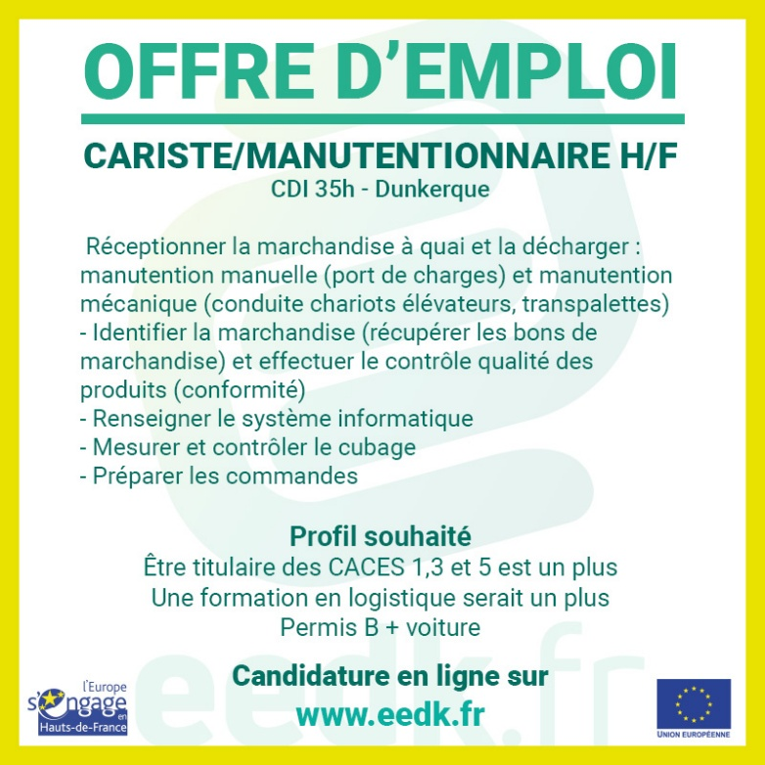

### DOCUMENT 5 - CV Frédéric MARTINS

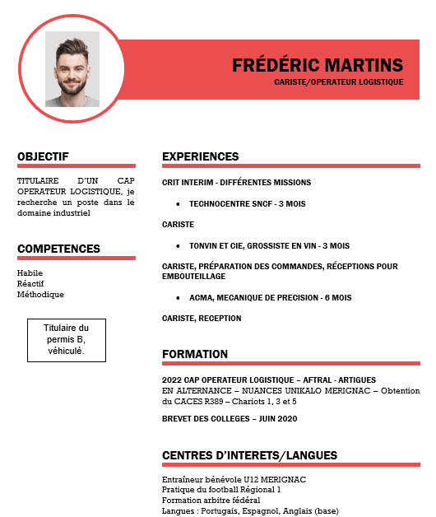

### DOCUMENT 6 – INFORMATIONS COMPLÉMENTAIRES FRÉDÉRIC MARTINS

|  |  |  |  |
| --- | --- | --- | --- |
| **Nom** | MARTINS | **Prénom** | FRÉDÉRIC |
| **Statut marital** | CÉLIBATAIRE | **Date de naissance** | 10/08/2004 |
| **Nationalité** | FRANÇAISE | **Lieu de naissance** | BAYONNE |
| **N° SS** | 1030864032058 66 | **Adresse** | 12 allée des Marronniers, 64700 URRUGNE |
| **Mutuelle** | Groupama | | |

### Note de service annonçant l'arrivée du nouveau salarié : la rédigerDOCUMENT 7 – MODÈLE DE NOTE DE SERVICE

### DOCUMENT 8 – CONSIGNES DE VOTRE RESPONSABLE

De : [nathalie.garnier@sokoa.fr](mailto:nathalie.garnier@sokoa.fr)

À : [informations64@sokoa.fr](mailto:informations64@sokoa.fr)

Objet : Participation au salon SITL

Bonjour,

Notre entreprise va participer au salon SITL les 28, 29 et 30 mars prochains. Je vous ai transmis le dossier d’inscription dans votre espace RESSOURCES. Monsieur Marc CHANIER, Directeur Commercial, représentera l’entreprise pour l’évènement. J’assurerai pour ma part la partie opérationnelle.

Nous souhaitons disposer d’une station de travail et de trois forfaits bar. Une fois votre dossier renseigné, préparez le virement bancaire correspondant à l’acompte (voir fichier ORDRE_VIREMENT_BANCAIRE).

Merci par avance,



**Nathalie GARNIER**

**Attachée Commerciale**

**06 22 21 14 15** – [**nathalie.garnier@sokoa.fr**](mailto:nathalie.garnier@sokoa.fr)

### DOCUMENT 9 – RELEVÉ D’IDENTITÉ BANCAIRE

**Tout paiement par virement doit être effectué sur le compte suivant :**

|  |  |  |  |  |
| --- | --- | --- | --- | --- |
| Code  banque | Code  guichet | N° de compte | Clé | Domiciliation |
| 10278 | 00257 | 00020109545 | 23 | BCMNE CENTRE D'AFFAIRES D'ARRAS |
| IBAN International Bank Account Number | | | | Bank identification Code (BIC) |
| FR76 1027 8002 5700 0201 0954 523 | | | | CMCIFR2A |

Bénéficiaire : CCI INTERNATIONAL/France

Date : 20/10/202N

Intitulé compte à débiter et motif bénéficiaire :

« Acompte SITL SOKOA HENDAYE »

### DOCUMENT 10 – EXEMPLE DE POST LINKEDIN

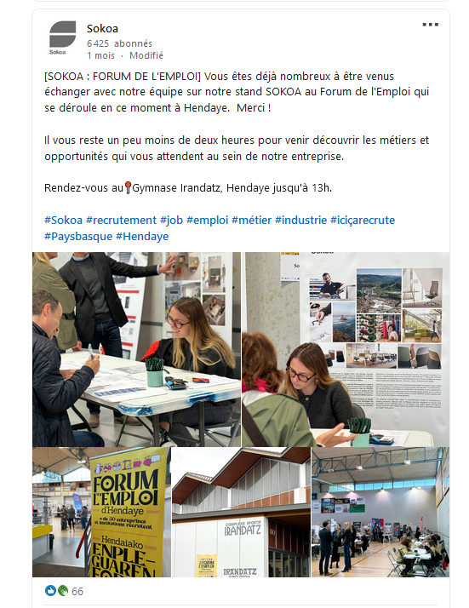

Mettez votre sujet en avant dès le début de votre post. Le placer entre des crochets [Sujet]

Faire court ! Au maximum 150 mots. Adressez-vous directement à vos lecteurs. Donnez des indications précises : dates, lieu, n° de stand, allée…

Les hashtags # facilitent la visibilité de votre post. Soyez exhaustif et pertinent dans leur choix.

Complétez votre post d’illustrations en rapport avec votre évènement.

### ANNEXE 1 – COURRIEL À RÉDIGER

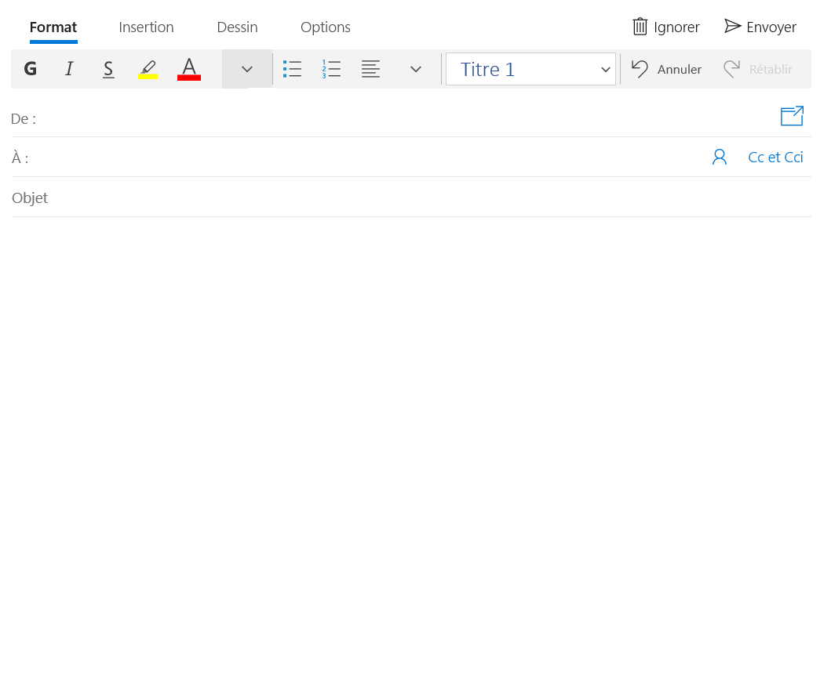

|  |  |
| --- | --- |
| **Fiche de suivi – Scénario SOKOA** | |
| **NOM :** | **Prénom :** |
| **Situation professionnelle 1** | |
| Mettre à jour le planigramme des réceptions | ☹ 😐 ☺ |
| Rédiger un mail à destination d’un transporteur | ☹ 😐 ☺ |
| Mettre à jour un tableau Excel pour le suivi des palettes | ☹ 😐 ☺ |
| **Situation professionnelle 2** | |
| Rédiger une offre d’emploi | ☹ 😐 ☺ |
| Compléter un descriptif de poste | ☹ 😐 ☺ |
| Renseigner un formulaire DPAE | ☹ 😐 ☺ |
| Communiquer en interne sur l’arrivée d’un nouveau collaborateur | ☹ 😐 ☺ |
| **Situation professionnelle 3** | |
| Compléter un dossier d’inscription | ☹ 😐 ☺ |
| Renseigner un ordre de virement bancaire | ☹ 😐 ☺ |
| Communiquer via les réseaux sociaux | ☹ 😐 ☺ |
| **Évaluation du scénario Observations de l’enseignant**  ☹ 😐 ☺ | |